Мастер класс «Изготовление короны Осени»
Наступила прекрасная пора золотой осени. В это время мы проводим много игр, праздников неотъемлемой частью которых являются сюрпризные моменты с приходом Осени. И сегодня хочу представить работу по изготовлению короны для царицы Осени.
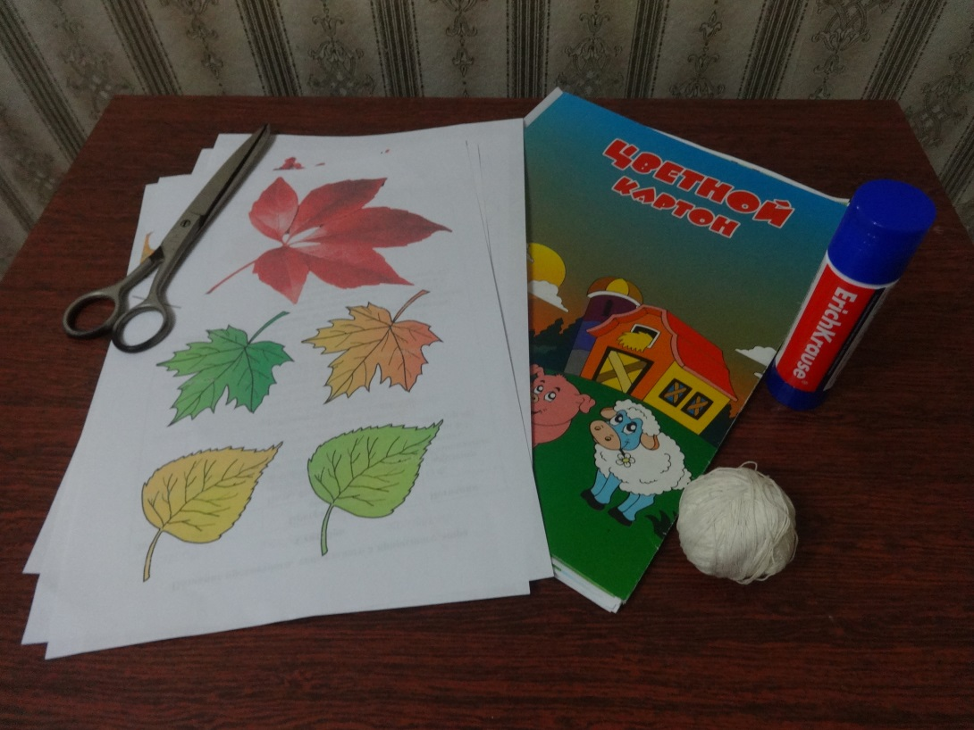
Для этого мы возьмём материалы: картон, листья осенних деревьев, распечатанные из интернета, ножницы, клей, толстую нить.

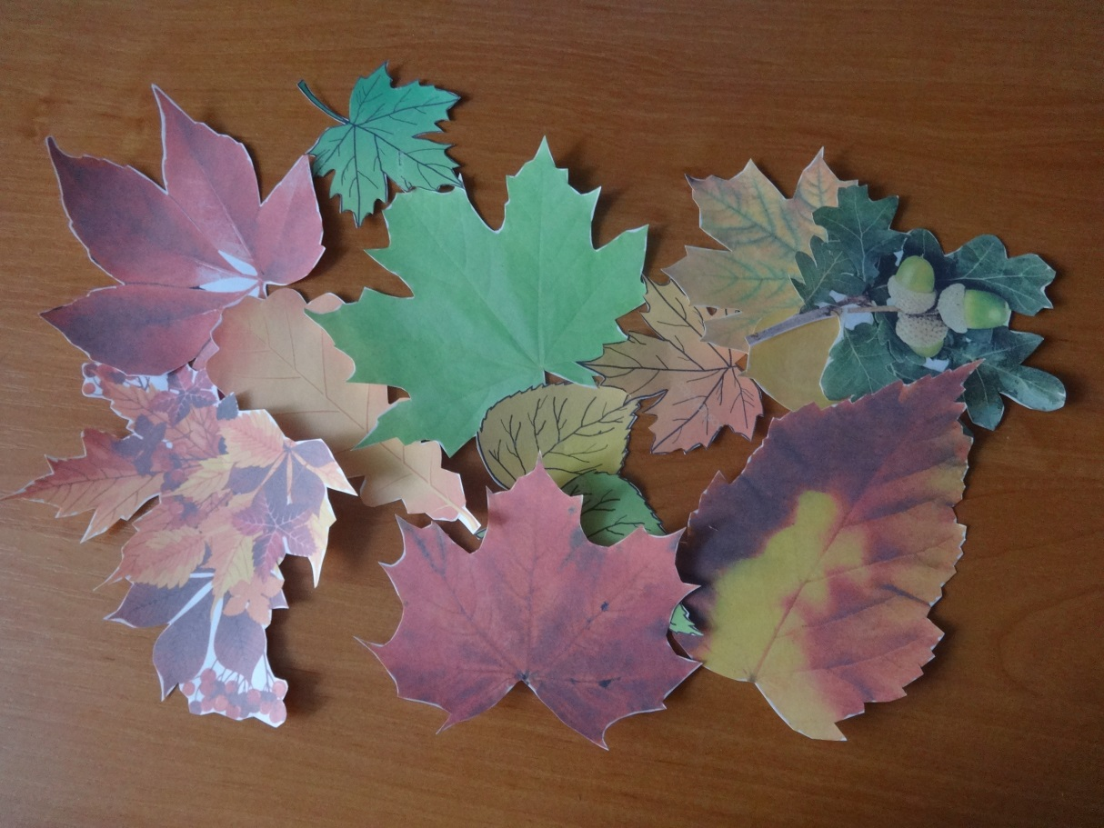
Вырезаем листья из бумаги , необходимы листья большого и маленького размера.

Вырезанные большие листья располагаем на картонной основе по своему вкусу и приклеиваем.
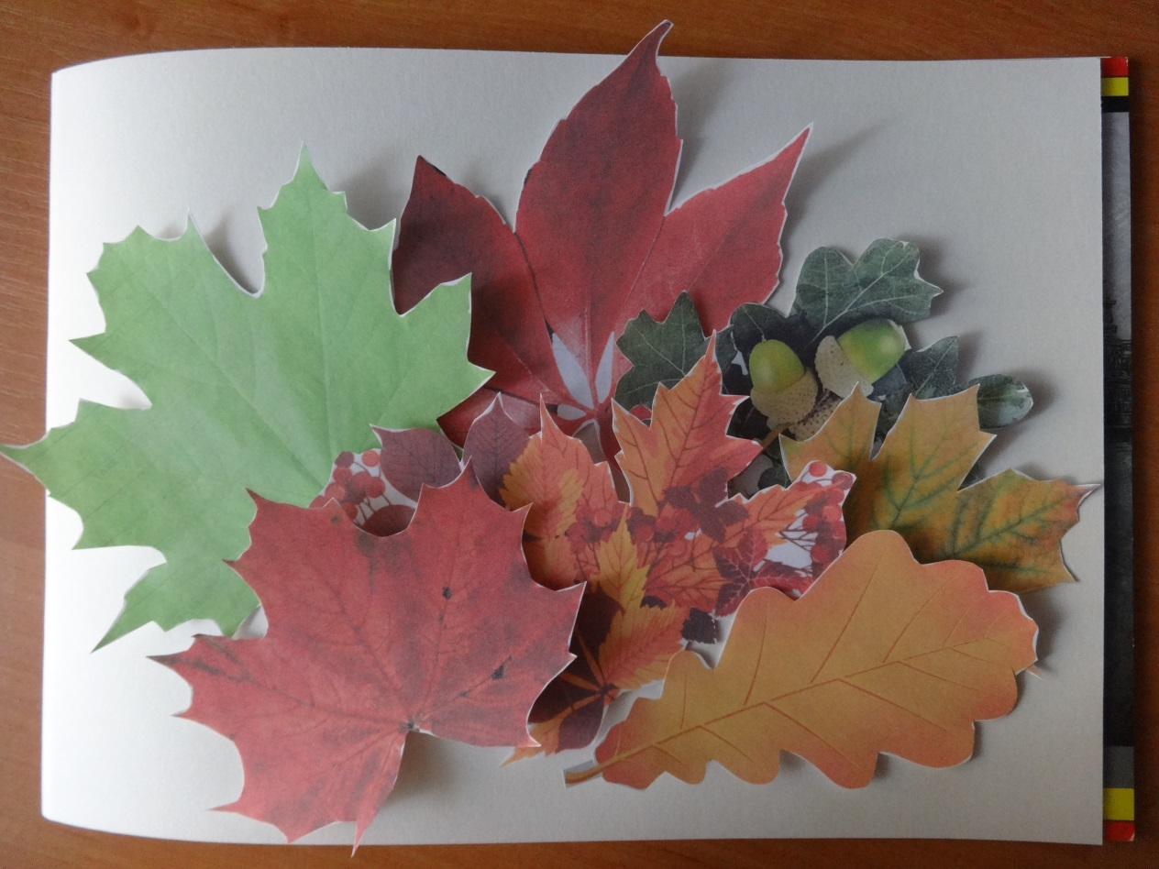
Потом вырезаем.
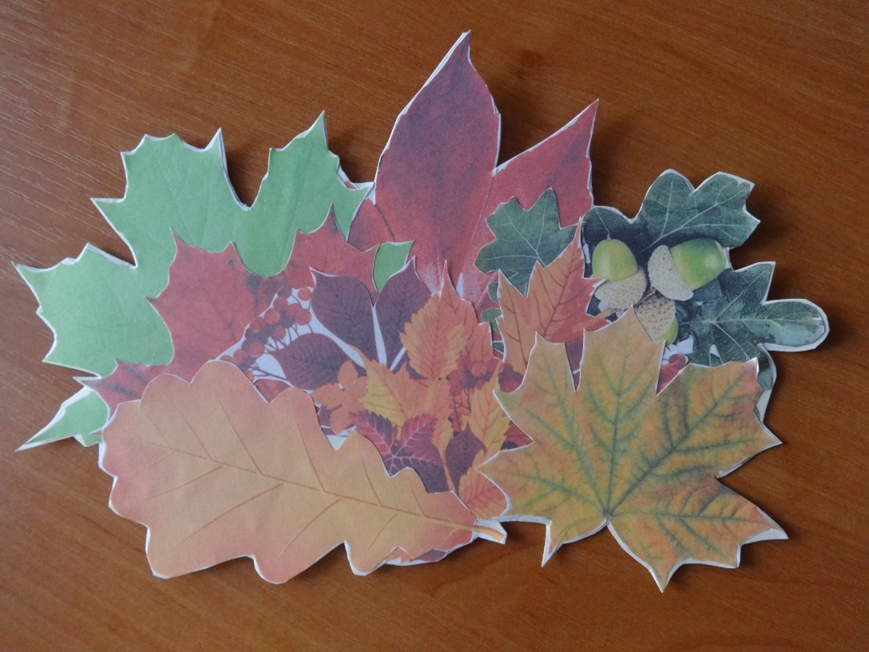

А маленькие листья склеиваем попарно на нить.
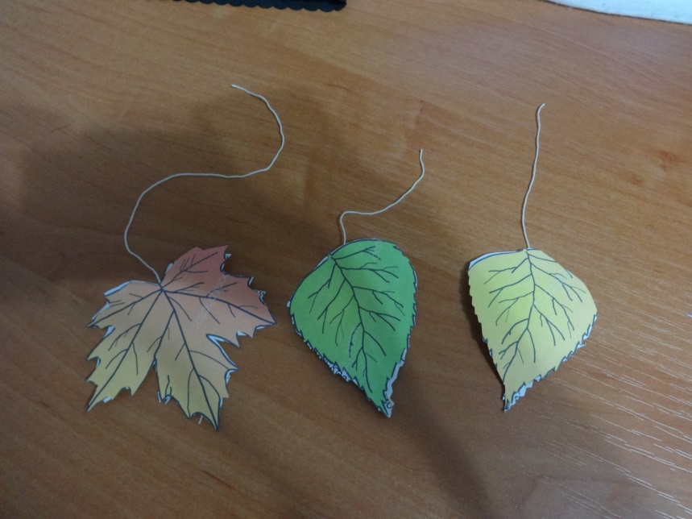
На картонный ободок , который соответствует размеру головы, приклеиваем
композицию из больших листьев, а по бокам закрепляем маленькие, собранные на нить.
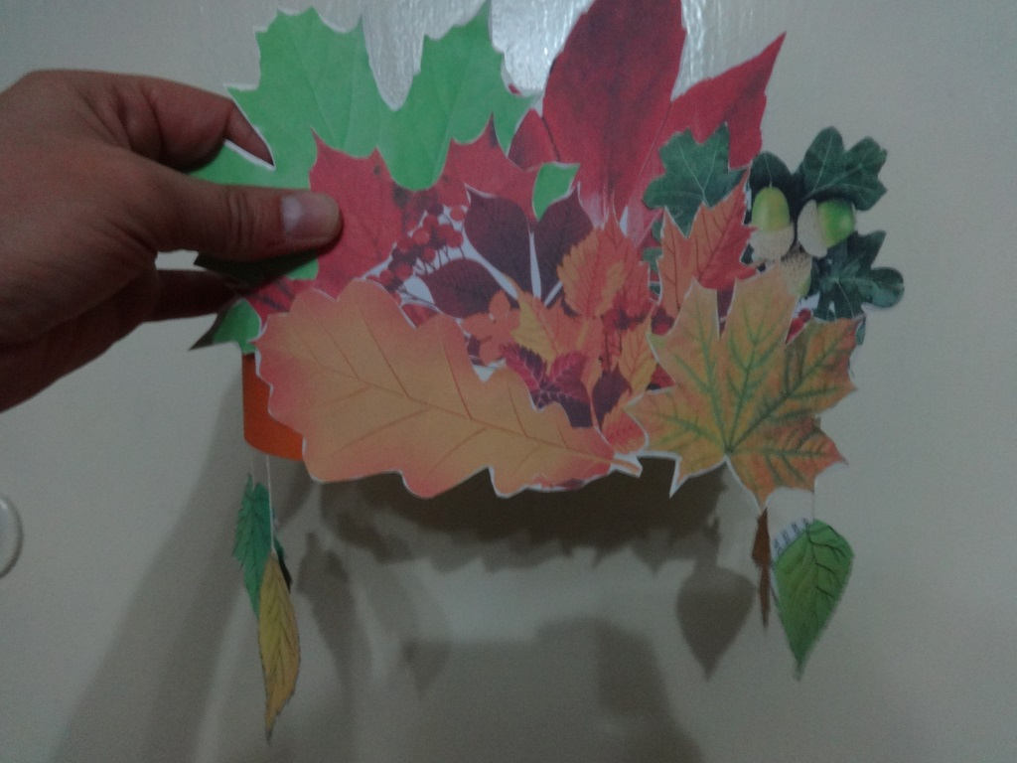
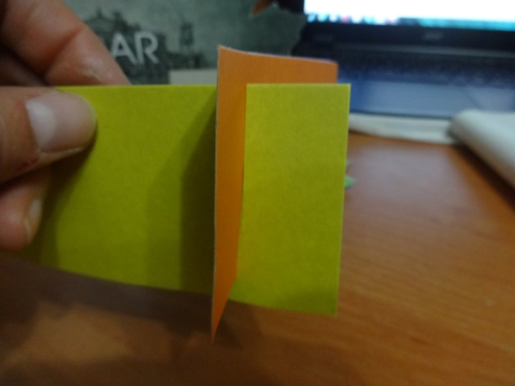
Корона готова осталось закрепить ободок. Делаем это при помощи надрезов с противоположных сторон. Можно сделать ободок на резинке.

